Załącznik nr 2
do Ogłoszenia o Wstępnych Konsultacjach Rynkowych z dnia 25.07.2023 r.
WSTĘPNE ZAŁOŻENIA PRZEDMIOTU ZAMÓWIENIA „ZAPROJEKOWANIE I BUDOWA SZKLARNI DO BADAŃ FENOTYPOWYCH I HODOWLANYCH W ZAKRESIE ODPORNOŚCI ODMIAN ZIEMNIAKA NA STRESY BIOTYCZNE I ABIOTYCZNE” DO KONSULTACJI
- Miejsce posadowienia obiektów:
- Instytut Hodowli i Aklimatyzacji Roślin – Państwowy Instytut Badawczy
Oddział w Boninie, Bonin 3, 76-009 Bonin
- Umiejscowienie szklarni względem innych budynków

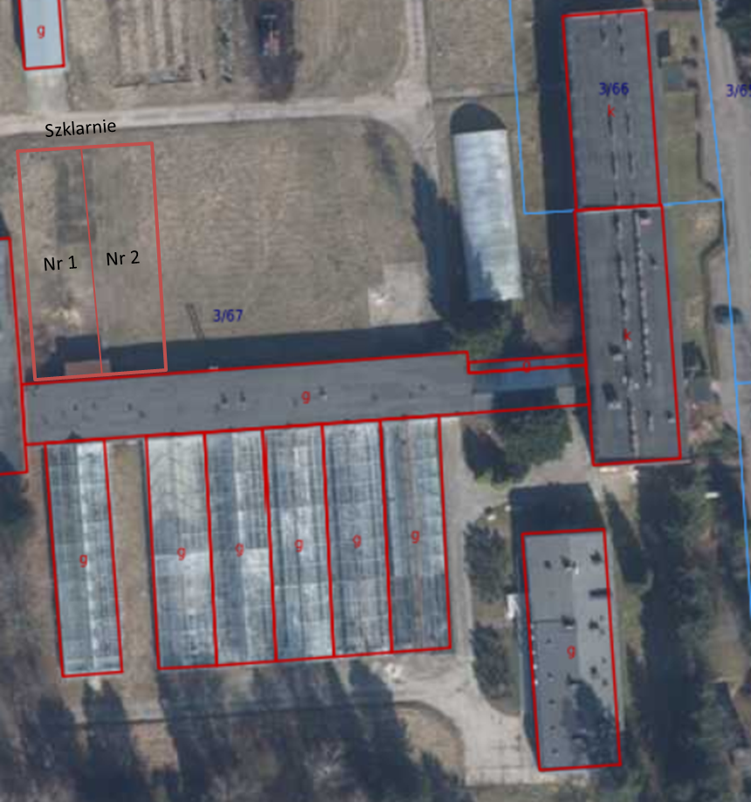

- Elementy wspólne dla obu obiektów szklarniowych (szklarnia nr 1 i szklarnia nr 2):
  - Wykonanie posadzki betonowej oraz murków fundamentowych
Prace ziemne
- Wyrównanie i przygotowanie terenu pod fundament

Wykonanie płyty betonowej właściwej dla nowego obiektu:
- Beton klasy B-25
- Średnia grubość – nie mniej niż 15cm
- Zbrojenie włóknami stalowymi z zatarciem mechanicznym na gładko
- Rozprowadzenie instalacji elektrycznej, wodnej, ściekowej i grzewczej

Wykonanie murków betonowych w zakresie:
- Wykonania murków właściwych dla rozmieszczenia przegród w obiekcie
- Wykonania tynku
- Pokrycia powłoka malarską

  - Wykonanie obudowy szklarniowej obiektu:
Ściany:
Aluminiowy system szklarniowy dostosowany do podwójnego szklenia szkłem min. 4,00 mm na ścianach zewnętrznych oraz pojedynczego na przegrodach wewnętrznych. Ściana aluminiowo szklana oparta na murku lub fundamencie betonowym. System ścienny wyposażony w komplet uszczelek PVC oraz niezbędnych akcesoriów montażowych.

Dach:
Aluminiowy systemowy szklarniowy przeznaczony do szklenia szkłem gr. min. 4,00 mm. Obudowa dachu wyposażona w systemowe wietrzniki kalenicowe dwustronne dopasowane do ilości klimatów oraz system uszczelek i łączników. Dach wsparty jest rynnach stalowych gr. min. 3,00mm ocynkowanych typu APD. Odprowadzenie wody opadowej na zewnątrz szklarni.

Drzwi:
- dostawa i montaż drzwi szklarniowych aluminiowych, przeszklonych do połowy, przesuwanych wraz z prowadnicami o wym. ~1210x2120 mm – 8 szt. – wejścia do kamer sekcji 1 w szklarni nr 2)
- dostawa i montaż drzwi szklarniowych aluminiowych, przeszklonych do połowy, przesuwanych wraz z prowadnicami o wym. ~1530x2120 mm – 11 szt. (4 szt. – wejścia na szczytach szklarni nr 1 i 2, 6 szt. – w przegrodach między kamerami szklarni nr 1, 1 szt. – wejście z korytarza sekcji 1 do kwatery sekcji 2 szklarni nr 2)

  - Automatyczny sterownik klimatu
- System odpowiedzialny za utrzymanie odpowiednich parametrów w poszczególnych klimatach takich jak: temperatura, wilgotność oraz natężenie światła
- Jeden komputer klimatu dla obu obiektów przygotowany do obsługi minimum 36 niezależnych klimatów, z możliwością sterowania z komputera klasy PC oraz kontrolę warunków panujących w szklarniach poprzez Internet i telefon komórkowy.
  - Kotłownia CO + CWU
- Kocioł o mocy 1 MW – biomasowy, kontenerowy, wolnostojący, wyposażony w zbiornik akumulacyjny, naczynie wzbiorcze i sterownię. Do zasilania obiektów objętych ofertą w CO i CWU.

- Szklarnia nr 1:

Opis obiektu:
Szklarnia dobudowana szczytem do budynku, o wspólnej ścianie wewnętrznej ze szklarnią nr 2
Wymiary szklarni: ~10 m x 31,5 m (szerokość x długość).
Podział obiektu na 3 kwatery/klimaty o wymiarach:
- Kwatera nr 1 - ~10 m x ~9 m (przylegająca do budynku)
- Kwatera nr 2 - ~10 m x ~9 m (środkowa)
- Kwatera nr 3 - ~10 m x ~13,5 m (na końcu szklarni)

  - Wykonanie instalacji elektrycznej
Instalacja elektryczna
- Doprowadzenie do każdej kwatery kabla zasilającego w podłodze.
- Minimum dwa niezależne obwody elektryczne dla każdej z kwater (oświetlenie + gniazda)
- Montaż skrzynek bezpiecznikowych w każdej kwaterze wyposażonych w wyłączniki nadprądowe i zabezpieczenia różnicowo-prądowe oraz przepięciowe
- Montaż wodoodpornych gniazd elektrycznych (minimum 10 na każdą kwaterę) oraz wyprowadzeń do montażu oświetlenia
- Zainstalowanie skrzynek sterowniczych wraz z przełącznikami do wyboru pomiędzy pracą manualną i automatyczną zainstalowanych urządzeń oraz manualnej zmiany ich parametrów dla każdego z klimatów

  - Wykonanie instalacji wodno-kanalizacyjnej i nawodnieniowej
Instalacja wodno-kanalizacyjna
- Wyprowadzenia do podłączenia węży do nawadniania ręcznego – po 12 w każdej z kwater
- Zlew z baterią + słuchawką prysznicową i odprowadzeniem do kanalizacji – po 1 w każdej z kwater
Instalacja nawodnieniowa
- Instalacja górnego systemu dysz do nawadniania roślin – 6 rzędów wzdłuż kwatery – wyłącznie w kwaterze nr 3

  - Wykonanie systemu zasłon cieniująco-termoizolacyjnych
Automatyczne urządzenia zasłon cieniująco-termoizolacyjnych i zaciemniających.
Sterowanie automatycznie za pomocą sterownika odbierającego sygnały z czujników temperatury, światła oraz programowanego zegara.
Niezależne sterowanie zasłonami dla każdego z klimatów.
Parametry techniczne
- materiał termoizolacyjno-cieniujący o parametrach:
światło bezpośrednie – ~37%
światło rozproszone – ~34%
oszczędność energii – ~60%
- Materiał niepalny

  - Wykonanie centralnego ogrzewania i wentylacji
- Rozprowadzenie czynnika grzewczego za pomocą rur stalowych grzewczych.
- Dwa niezależne obiegi grzewcze (podstołowy i górny) na klimat.
- Sterowanie za pomocą zaworu trójdrogowego oraz pomp obiegowych.
- Ogrzewanie podstołowe umożliwiające zastosowanie stołów ruchomych.
- Ogrzewanie górne zainstalowane w górnej części szklarni.
- Wentylacja każdej z kwater niezależnie

  - Wykonanie systemu zamgławiania
Zamgławianie wysokociśnieniowe wyposażone w agregat z filtrami, przewody rozprowadzające i dysze zamgławiające – wyłącznie kwatera nr 3
  - Wykonanie systemu doświetlania
Oprawy ze świetlówkami LED ze spektrum światła odpowiednim dla uprawy ziemniaka – wyłącznie kwatery 2 i 3
Liczba opraw wymagana do uprawy ziemniaka pod osłonami
Niezależne sterowanie oświetleniem każdej z kwater

- Szklarnia nr 2

Obiekt objęty ofertą:
Szklarnia dobudowana szczytem do budynku, o wspólnej ścianie z ofertowaną szklarnią nr 2
Wymiary szklarni: ~10 m x 31,5 m (szerokość x długość).
Podział obiektu na 2 sekcje:
- Sekcja nr 1 (przylegająca do budynku)
- 8 kamer o wymiarach ok. 4,5 m x 4 m każda
- Korytarz o wymiarach ok. 18 m x 2 m
- Sekcja 2 (na końcu szklarni)
- Kwatera nr 1 - o wymiarach ok. 10 m x 13,5 m (na końcu szklarni)

  - Wykonanie instalacji elektrycznej
Instalacja elektryczna
- Doprowadzenie do każdej kamery kabla zasilającego w podłodze.
- Minimum dwa niezależne obwody elektryczne dla każdej z kamer (sekcja 1) i kwatery (sekcja 2)- oświetlenie + gniazda
- Montaż skrzynek bezpiecznikowych w kwaterze i każdej z kamer wyposażonych w wyłączniki nadprądowe i zabezpieczenia różnicowo-prądowe oraz przepięciowe
- Montaż wodoodpornych gniazd elektrycznych (minimum 4 sztuki na każdą kamerę w sekcji 1 i minimum 10 sztuk w sekcji 2,) oraz wyprowadzeń do montażu oświetlenia
- Zainstalowanie skrzynek sterowniczych wraz z przełącznikami do wyboru pomiędzy pracą manualną i automatyczną zainstalowanych urządzeń oraz manualnej zmiany ich parametrów dla kwatery i każdej z kamer

  - Wykonanie systemu zasłon cieniująco-termoizolacyjnych
Automatyczne urządzenia zasłon cieniująco-termoizolacyjnych i zaciemniających.
Sterowanie automatycznie za pomocą sterownika odbierającego sygnały z czujników temperatury, światła oraz programowanego zegara.
Niezależne sterowanie zasłonami dla kwatery każdej z kamer.
Parametry techniczne
- materiał termoizolacyjno-cieniujący o parametrach:
światło bezpośrednie – 37%
światło rozproszone – 34%
oszczędność energii – 60%
- Materiał niepalny

  - Wykonanie centralnego ogrzewania i klimatyzacji
Kamery (sekcja 1):
- Ogrzewanie kamer za pomocą grzejników aluminiowych.
- Po jednym niezależnym obiegu grzewczym na każde pomieszczenie (kamerę)
- Sterowanie za pomocą zaworów trójdrogowych oraz głowic termostatycznych niezależnie dla każdego pomieszczenia.
- Wentylacja każdej z kamer niezależnie
- Klimatyzowanie 4 z 8 kamer
Kwatera (sekcja 2):
- Rozprowadzenie czynnika grzewczego za pomocą rur stalowych grzewczych.
- Dwa niezależne obiegi grzewcze (podstołowy i górny) na klimat.
- Sterowanie za pomocą zaworu trójdrogowego oraz pomp obiegowych.
- Ogrzewanie podstołowe umożliwiające zastosowanie stołów ruchomych.
- Ogrzewanie górne zainstalowane w górnej części szklarni.
- Wentylacja kwatery

  - Wykonanie systemu zamgławiania
Zamgławianie wysokociśnieniowe wyposażone w agregat z filtrami, przewody rozprowadzające i dysze zamgławiające.
Niezależne sterowanie zamgławianiem dla kwatery i każdej z kamer.
  - Wykonanie systemu doświetlania
Oprawy ze świetlówkami LED ze spektrum światła odpowiednim dla uprawy ziemniaka
Liczba opraw wymagana do uprawy ziemniaka pod osłonami
Sterowanie oświetleniem niezależne do kwatery oraz każdej z kamer

